图 书 推 荐

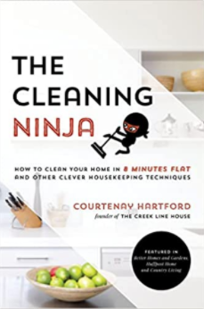
中文书名：《8分钟拯救你的小窝：打扫房间，我是认真的！》
英文书名：THE CLEANING NINJA
作 者：Courtenay Hartford
出 版 社：Page Street Publishing
代理公司：ANA/ Conor Cheng
出版日期：2017年1月
页 码：160页
审读资料：电子稿
代理地区：中国大陆、台湾地区
类 型：时尚生活
中文简体字版曾授权，版权已回归

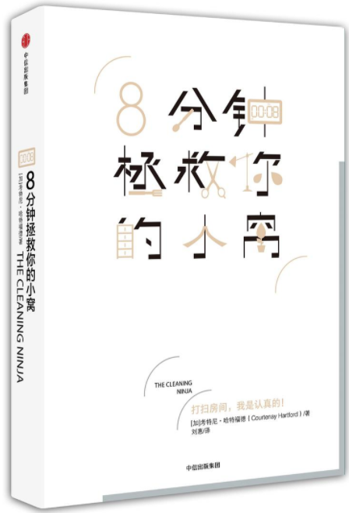
中简本出版记录
书 名：《8分钟拯救你的小窝：打扫房间，我是认真的！》
作 者：[加]考特尼·哈特福德
出版社：中信出版社
译 者：刘惠
出版年：2017年8月
页 数：172页
定 价: 32元
装 帧：平装

内容简介：

3个难度层次不同的打扫清单满足了不同打扫程度的需求
首推“8分钟快速打扫”概念，让很多一提起做家务就发憷的懒人看到改造自己的希望

这本书不仅能够解决一系列的家庭打扫难题，甚至具体到整间房子的每个房间、每个物品的不同清洁方法，提供了快速有效且极具创意的小贴士和诀窍。并在最后给出了每天、每月以及彻底搞定全家的终极打扫清单，让不爱打扫的人、不会打扫的人和从不打扫的人都忍不住想要试一试呢！翻开这本书，打扫小白就可能变成居家大师！聪明如你，枯燥无味的家务也能做得更巧，更有趣味，只要动起来，一切皆有可能！试想一下只需8分钟就能打扫完整间房子？是的，完全没问题！

作者简介：

考特妮•哈特福德（Courtenay Hartford）作为一个充满热情的家务劳动爱好者，考特尼喜欢和网友们分享自己轻松搞定家务活的妙计，以及让她乐在其中的格局改造和装饰活动。

她在博客The Creek Line House上记录了自己在加拿大安大略西南部的生活点滴。作为家务繁重的一家之主，照料两个孩子的同时，她还要照顾3只宠物。考特尼深刻体会到经营家庭生活的不易，因而热衷于帮助别人让居家生活变得“更加精致而不是更加繁忙”，无论是打理照看蹒跚学步孩子过程中带来的长期混乱局面，还是主动动手解决实际问题，都能让你的家变得更加温馨。

目录：

序言 如何使用这本书 \\ III
8分钟之内让你的小窝一尘不染 \\ 001
准备一间专门的储物室 \\ 013
让生活更轻松的秘诀 \\ 021
好习惯？现在！立刻！马上 \\ 029
干净的厨房 \\ 037
迅速搞定脏衣物 \\ 045
污渍消消乐 \\ 053
妈妈应该告诉你的10条真理 \\ 059
浴室就要闪闪亮 \\ 065
让小窝井井有条 \\ 071
处处都锃明瓦亮就对了 \\ 081
家中现成的清洁神器 \\ 089
完美的室外空间 \\ 095

谢谢您的阅读！
请将回馈信息发至：程衍泽 (Conor)
安德鲁﹒纳伯格联合国际有限公司北京代表处
北京市海淀区中关村大街甲59号中国人民大学文化大厦1705室, 邮编：100872
电 话：010-82504406
手 机：13072260205（微信同号）
传真：010-82504200
Email: Conor@nurnberg.com.cn
网址：www.nurnberg.com.cn
微博：http://weibo.com/nurnberg
豆瓣小站：http://site.douban.com/110577/
微信订阅号：ANABJ2002


